TRƯỜNG ĐẠI HỌC QUY NHƠN

**KHOA CÔNG NGHỆ THÔNG TIN**



**BÁO CÁO**

**MÔN HỌC: CÔNG NGHỆ WEB**

TÊN ĐỀ TÀI: HỆ THỐNG QUẢN LÝ NHÀ HÀNG

**NHÓM THỰC HIỆN**:

|  |  |  |
| --- | --- | --- |
| **TT** | **Họ và tên** | **MSSV** |
| 1 | Lê Thị Thanh Tuyền | 4451050437 |
| 2 | Huỳnh Thị Thu Dung | 4451050479 |
| 3 | Nguyễn Thị Kiểu Oanh | 4451050252 |

**Giáo viên hướng dẫn: Nguyễn Thị Loan**

BÌNH ĐỊNH, 2024

MỤC LỤC

**GIỚI THIỆU** 1

**CHƯƠNG 1: TỔNG QUAN** 2

**1.1 Lý do chọn đề tài** 2

**1.2 Khảo sát các nghiên cứu.** 2

**1.3 Giới thiệu các công nghệ sử dụng** 4

**1.3.1. Backend** 4

**1.3.2. Frontend** 5

**CHƯƠNG 2: ĐẶC TẢ YÊU CẦU** 6

**2.1 Mô tả người dùng hệ thống** 6

**2.2 Các chức năng chính trong hệ thống** 7

**2.3 Các sơ đồ UML** 8

**CHƯƠNG 4: KẾT QUẢ ĐẠT ĐƯỢC** 14

**3. Giao diện** 14

**3.1 Giao diện chung** 14

**3.2 Giao diện Admin** 15

**3.2 Khách hàng** 18

**KẾT LUẬN** 23

**TÀI LIỆU THAM KHẢO** 25

**DANH MỤC HÌNH ẢNH**

**Hình 1.1**. Hình ảnh của website nhà hàng Sushi Hokkaido 2

**Hình 1.2**. Trang chủ của website Sushi World. 3

**Hình 2.1** Biểu đồ use case tổng quát. 7

**Hình 2.2** Biểu đồ hoạt động cho chức năng đăng nhập. 8

**Hình 2.3** Biểu đồ hoạt động cho chức năng đăng ký tài khoản . 9

**Hình 2.4** Biểu đồ hoạt động cho chức năng đặt bàn. 10

**Hình 2.5** Biểu đồ hoạt động cho chức năng thêm món ăn. 11

**Hình 2.6** Biểu đồ hoạt động cho chức năng sửa thông tin món ăn. 12

**Hình 2.7** Biểu đồ hoạt động cho chức năng xóa món ăn**.** 13

**Hình 3.1** Màn hình giao diện đăng nhập. 14

**Hình 3.2** Màn hình giao diện đăng ký. 15

**Hình 3.3** Màn hình giao diện quản lý món ăn 15

**Hình 3.4** Màn hình giao diện quản lý tài khoản người dùng 16

**Hình 3.5** Màn hình giao diện danh sách đặt bàn. 17

**Hình 3.6** Màn hình quản lý danh mục món ăn. 17

**Hình 3.7** Màn hình trang chủ. 18

**Hình 3.8** Màn hình giao diện thực đơn. 19

**Hình 3.9** Màn hình đặt bàn. 19

**Hình 3.10** Màn hình giao diện danh sách đặt bàn. 20

**Hình 3.11** Màn hình giao diện giỏ hàng. 21

**Hình 3.12** Màn hình giao diện trang liên hệ. 21

**Hình 3.13** Màn hình giao diện thanh toán giỏ hàng. 22

# **GIỚI THIỆU**

Trong bối cảnh công nghệ hiện đại ngày càng phát triển, việc ứng dụng công nghệ thông tin vào quản lý và vận hành các hoạt động kinh doanh đã trở thành xu hướng tất yếu. Đặc biệt, đối với ngành nhà hàng, một hệ thống quản lý hiệu quả không chỉ giúp tối ưu hóa quy trình làm việc mà còn nâng cao chất lượng phục vụ, mang lại trải nghiệm tốt hơn cho khách hàng.

Hệ thống Quản lý Nhà hàng (Restaurant Management System - RMS) là một giải pháp tổng thể giúp quản lý toàn bộ các hoạt động của nhà hàng từ việc đặt bàn, gọi món, thanh toán, đến quản lý món ăn. Hệ thống này bao gồm nhiều module chức năng, được tích hợp chặt chẽ để hỗ trợ nhà hàng hoạt động một cách trơn tru và hiệu quả.

Mục tiêu của hệ thống

1. Tự động hóa quy trình: Giảm thiểu các thao tác thủ công, tăng hiệu quả và độ chính xác trong quá trình làm việc.
2. Quản lý dữ liệu tập trung: Tất cả dữ liệu từ khách hàng, đơn hàng, đến quản lý kho hàng đều được quản lý tập trung, dễ dàng truy cập và cập nhật.
3. Nâng cao chất lượng dịch vụ: Tăng tốc độ phục vụ, giảm thời gian chờ đợi của khách hàng, nâng cao trải nghiệm tổng thể.
4. Tối ưu hóa nguồn lực: Giúp nhà quản lý dễ dàng theo dõi và điều phối công việc, từ đó tối ưu hóa nguồn lực và chi phí hoạt động.

Hệ thống Quản lý Nhà hàng không chỉ là công cụ hỗ trợ đắc lực cho việc vận hành nhà hàng một cách hiệu quả mà còn là nền tảng giúp nâng cao chất lượng dịch vụ và gia tăng sự hài lòng của khách hàng. Việc áp dụng hệ thống này vào hoạt động kinh doanh sẽ mang lại nhiều lợi ích thiết thực, từ việc tối ưu hóa quy trình, quản lý hiệu quả các nguồn lực, đến việc tạo ra các cơ hội kinh doanh mới và phát triển bền vững trong tương lai.

# **CHƯƠNG 1: TỔNG QUAN**

## **1.1 Lý do chọn đề tài**

Việc quản lý một nhà hàng đòi hỏi sự chính xác, nhanh chóng và hiệu quả trong từng công đoạn, từ khâu đặt hàng, chuẩn bị món ăn, đến thanh toán và quản lý khách hàng. Các quy trình thủ công truyền thống thường gặp phải nhiều khó khăn và hạn chế như sai sót trong ghi nhận đơn hàng, khó khăn trong quản lý thực đơn và thời gian chờ đợi lâu trong quá trình thanh toán. Chính vì vậy, việc phát triển một hệ thống quản lý nhà hàng tự động và hiệu quả trở thành một nhu cầu cấp thiết. Hệ thống giúp tự động hóa và đơn giản hóa các quy trình quản lý nhà hàng, giảm thiểu sai sót và tăng cường hiệu suất làm việc của nhân viên. Đồng thời, với khả năng đặt hàng trực tuyến, khách hàng có thể dễ dàng chọn món và thanh toán một cách nhanh chóng, tiện lợi, giảm thiểu thời gian chờ đợi và nâng cao sự hài lòng. Hơn nữa, việc tích hợp các chức năng quản lý thực đơn và khách hàng giúp nhà quản lý dễ dàng theo dõi và điều chỉnh hoạt động kinh doanh, từ đó đưa ra các quyết định chính xác và kịp thời. Sự linh hoạt và hiệu quả của hệ thống không chỉ cải thiện chất lượng dịch vụ mà còn giúp nhà hàng cạnh tranh mạnh mẽ hơn trong thị trường đầy thách thức hiện nay..

## **1.2 Khảo sát các nghiên cứu.**

**Sushi Hokkaido:**

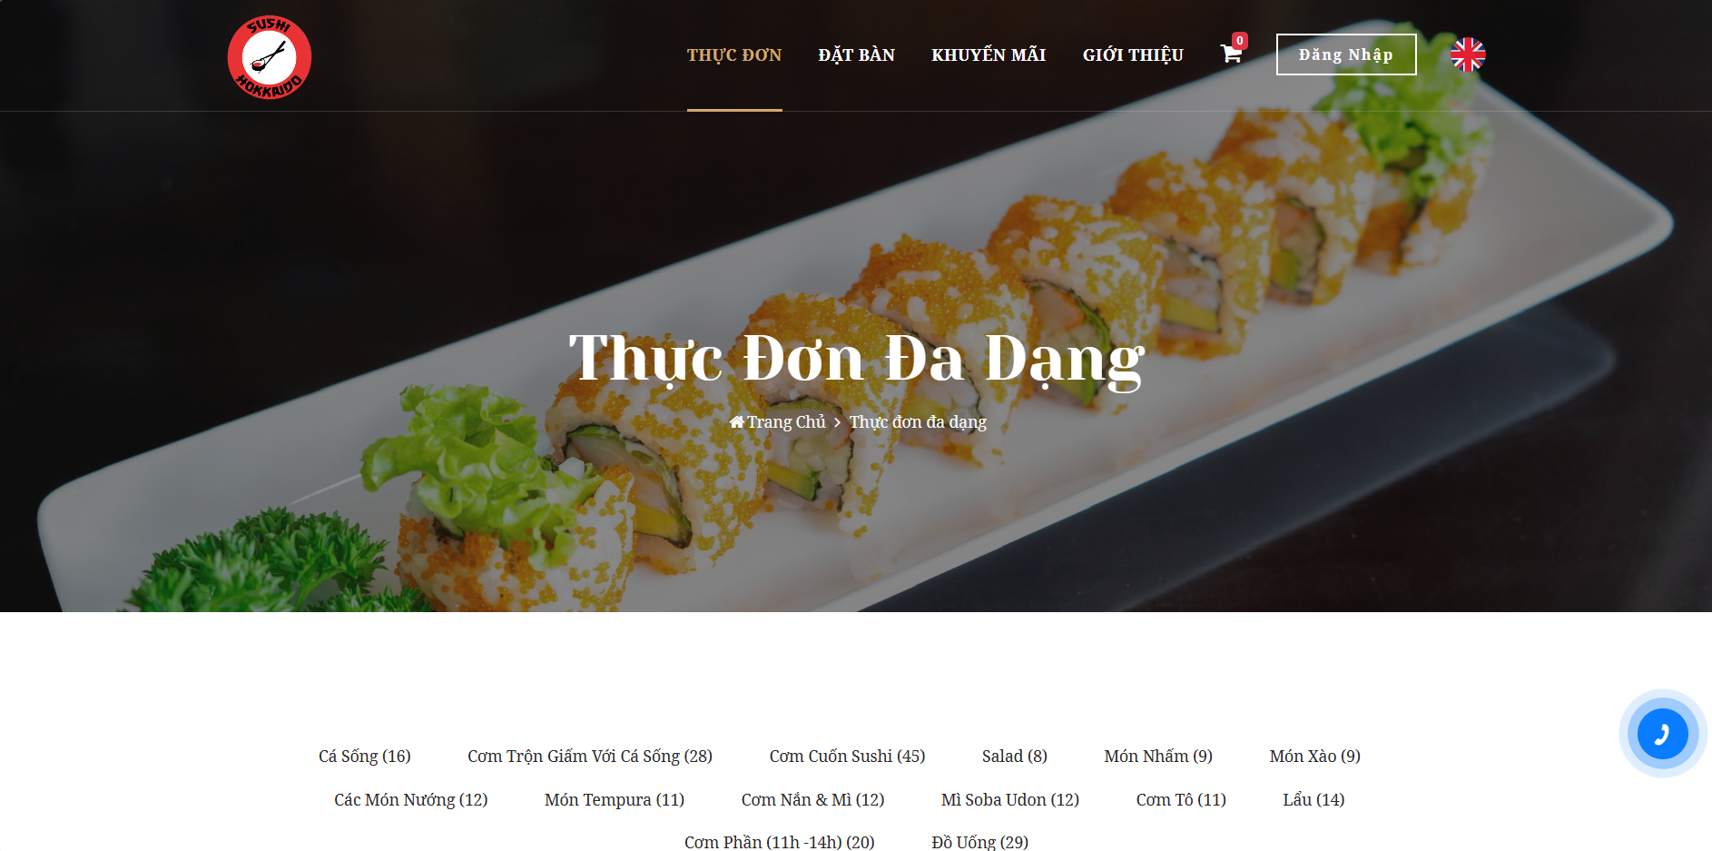

**Hình 1.1**. Hình ảnh của website nhà hàng Sushi Hokkaido

Sushi Hokkaido là một trang web nhà hàng món ăn, được xây dựng để quản lý và bán hàng, được xây dựng nhầm tối đa các hoạt động như đặt món ăn, đặt bàn hay xem thực đơn. Với các ưu điểm nổi bật như xử lý đơn hàng, hiển thị thực đơn với chính xác từng danh mục; tích hợp trực tiếp với nền tảng Ngân hàng, hỗ trợ thanh toán thực tến; hệ thống còn tạo điều kiện cho quá trình tư vấn khách hàng với hotline số điện thoại của nhà hàng.

Về giao diện, hệ thống có giao diện đơn giản, trực quan, dễ sử dụng với các menu và thanh công cụ rõ tàng. Sử dụng mày sắc nhẹ nhàng tạo giảm giác thoải mái cho người dùng. Các tính năng được phân chia một cách logic và dễ dàng truy cập.

**Sushi world:**

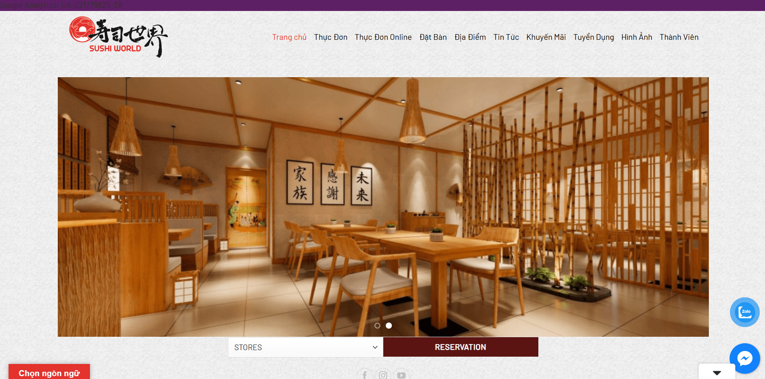

**Hình 1.2**. Trang chủ của website Sushi World.

Sushi Wolrd là website nhà hàng có khả năng cung cấp nhiều chức năng khác nhau, giúp khách hàng dễ dàng theo dõi tình hình và đưa ra quyết định đặt món cũng như đặt bàn. Một số tính năng nổi bật của Sushi World bao gồm:

* Thêm các món ăn vào giỏ hàng, có thể tùy chỉnh số lượng và sau đó cập nhập đơn hàng.
* Đặt bàn với các thông tin cơ bản.
* Theo dõi tình hình tuyển dụng nhân viên của nhà hàng
* Cho phép khách hàng có thể nhìn tổng quan về nhà hàng với các hình ảnh được đăng tải.
* Có các chương trình khuyến mãi thu hút khách hàng.

Sushi World được thiết kế giao diện đa dạng với nhiều bố cục khác nhau để phù hợp với nhu cầu sử dụng của từng người dùng. Các tính năng được tổ chức một cách logic và dễ dàng truy cập từ menu hoặc thanh công cụ.

## **1.3 Giới thiệu các công nghệ sử dụng**

### **1.3.1. Backend**

**C# với ASP.NET Core**

* Sử dụng C# với ASP.NET Core, một framework phổ biến và mạnh mẽ của Microsoft, để xây dựng các API phục vụ cho việc xử lý dữ liệu và logic nghiệp vụ của hệ thống. ASP.NET Core đảm bảo hiệu suất cao, bảo mật và dễ dàng mở rộng.
* ASP.NET Core hỗ trợ kiến trúc MVC, giúp tách biệt rõ ràng giữa giao diện người dùng, logic nghiệp vụ và dữ liệu. Điều này giúp mã nguồn dễ quản lý và mở rộng.
* Sử dụng middleware để xử lý các yêu cầu HTTP, cho phép tùy chỉnh pipeline xử lý yêu cầu một cách linh hoạt; tích hợp sẵn cơ chế dependency injection, giúp quản lý các phụ thuộc một cách dễ dàng và nâng cao tính linh hoạt của ứng dụng.
* Sử dụng JWT để xác thực và phân quyền người dùng. JWT giúp bảo mật các API và quản lý phiên đăng nhập một cách hiệu quả.

**Entity Framework Core:** Entity Framework Core trong C# là một ORM mạnh mẽ, giúp làm việc với cơ sở dữ liệu một cách dễ dàng. Entity Framework Core cho phép ánh xạ các đối tượng trong code với các bảng trong cơ sở dữ liệu, giúp giảm thiểu mã nguồn SQL và tập trung vào logic nghiệp vụ. Entity Framework Core hỗ trợ migration, cho phép quản lý và cập nhật cấu trúc cơ sở dữ liệu một cách dễ dàng và an toàn.

**SQL Server:** Cơ sở dữ liệu sử dụng SQL Server của Microsoft để quản lý dữ liệu. SQL Server cung cấp hiệu suất cao, bảo mật mạnh mẽ và khả năng mở rộng tốt. Nó cũng hỗ trợ các tính năng như backup, phục hồi, và sao lưu dữ liệu.

### **1.3.2. Frontend**

**Angular**

* Angular là một framework phát triển ứng dụng web mã nguồn mở dựa trên TypeScript, được phát triển bởi Google. Angular giúp xây dựng các ứng dụng web động, giàu tính năng và dễ bảo trì.
* Với kiến trúc MVC (Model-View-Controller) giúp tách biệt rõ ràng giữa giao diện người dùng (View), logic nghiệp vụ (Controller), và dữ liệu (Model). Điều này giúp mã nguồn dễ dàng quản lý và mở rộng.
* Sử dụng cách tiếp cận dựa trên component, cho phép xây dựng các thành phần giao diện độc lập và tái sử dụng được. Mỗi component bao gồm HTML, CSS và TypeScript, giúp tổ chức mã nguồn một cách rõ ràng và dễ hiểu.
* Hỗ trợ tính năng two-way data binding, cho phép đồng bộ dữ liệu giữa model và view một cách tự động. Điều này giúp giảm thiểu mã nguồn và cải thiện hiệu suất làm việc.
* CLI (Command Line Interface): Angular CLI cung cấp các công cụ dòng lệnh mạnh mẽ để tạo, xây dựng, và quản lý các dự án Angular một cách dễ dàng và nhanh chóng.

**HTML & CSS**

* **HTML**: Sử dụng HTML5 để xây dựng cấu trúc của các trang web, bao gồm các thẻ, thuộc tính và các thành phần cơ bản.
* **CSS**: Sử dụng CSS3 để tạo kiểu cho các thành phần giao diện, đảm bảo giao diện người dùng thân thiện và đẹp mắt. Các framework CSS như Bootstrap có thể được sử dụng để tăng tốc quá trình phát triển và tạo ra giao diện nhất quán.

**TypeScript:** TypeScript là một ngôn ngữ lập trình mã nguồn mở được phát triển bởi Microsoft, là sự mở rộng của JavaScript với tính năng kiểu tĩnh. TypeScript giúp phát hiện lỗi tại thời điểm biên dịch và cải thiện khả năng bảo trì mã nguồn. TypeScript tương thích với JavaScript, cho phép sử dụng các thư viện và công cụ JavaScript hiện có.

# **CHƯƠNG 2: ĐẶC TẢ YÊU CẦU**

## **2.1 Mô tả người dùng hệ thống**

* Admin: Admin đóng vai trò quan trọng trong việc điều hành và quản lý các hoạt động của nhà hàng. Họ có thể quản lý và điều hành từ việc tạo và quản lý tài khoản nhân viên đến việc cập nhật thông tin thực đơn và giá cả. Admin cũng chịu trách nhiệm xác nhận các đơn đặt bàn, theo dõi và xử lý các đơn hàng từ khách hàng, đảm bảo hoạt động của nhà hàng luôn suôn sẻ. Ngoài ra, Admin có thể tạo và xem các báo cáo về doanh thu, hiệu suất và các thông tin quản lý khác để hỗ trợ việc ra quyết định chiến lược cho nhà hàng.
* Khách hàng: Khách hàng là những người sử dụng dịch vụ của nhà hàng thông qua hệ thống. Họ có thể dễ dàng đăng ký và đăng nhập để đặt bàn, xem thực đơn và đặt món theo ý thích. Khách hàng có thể lựa chọn các phương thức thanh toán và tiến hành thanh toán theo hóa đơn. Hệ thống cung cấp cho khách hàng một trải nghiệm đơn giản và thuận tiện, giúp họ tiết kiệm thời gian và tăng tính năng động trong việc sử dụng các dịch vụ của nhà hàng.

## **2.2 Các chức năng chính trong hệ thống**

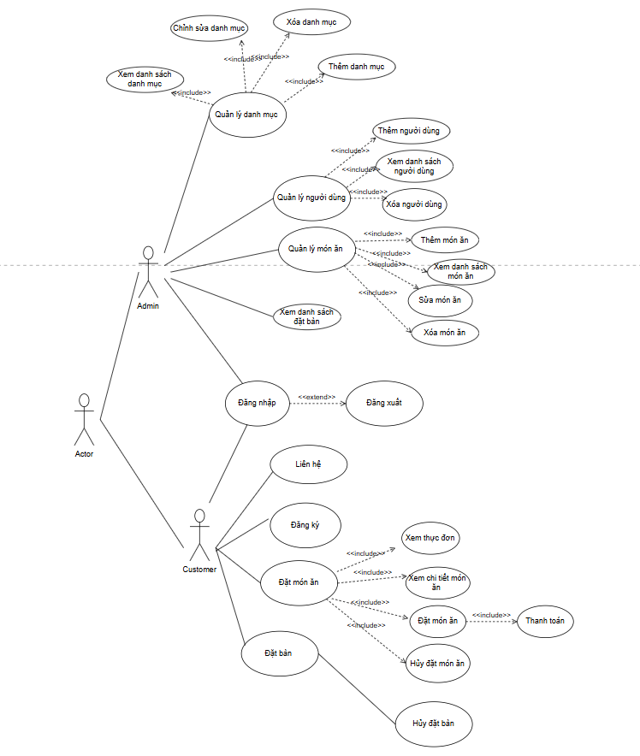

**Hình 2.1** Biểu đồ use case tổng quát.

## **2.3 Các sơ đồ UML**

- Chức năng đăng nhập

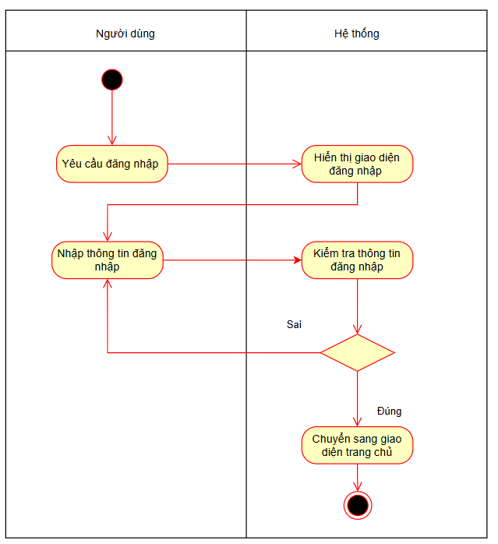

**Hình 2.2** Biểu đồ hoạt động cho chức năng đăng nhập.

* Đăng ký

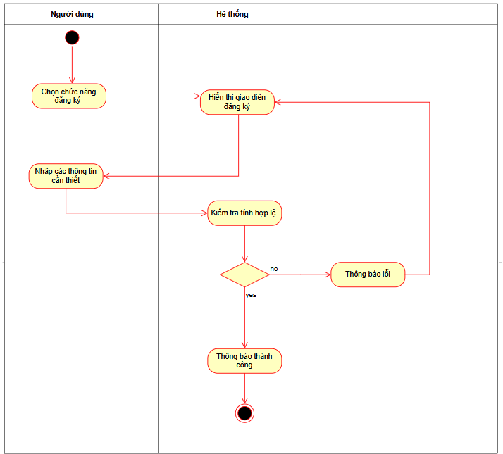

**Hình 2.3** Biểu đồ hoạt động cho chức năng đăng ký tài khoản .

* Đặt bàn

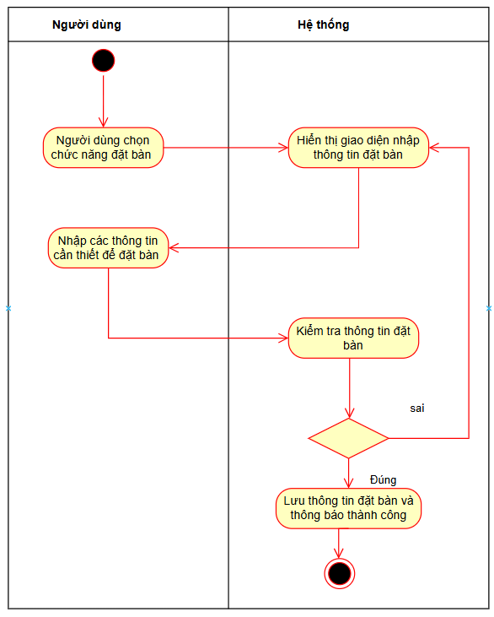

**Hình 2.4** Biểu đồ hoạt động cho chức năng đặt bàn.

* Thêm món ăn

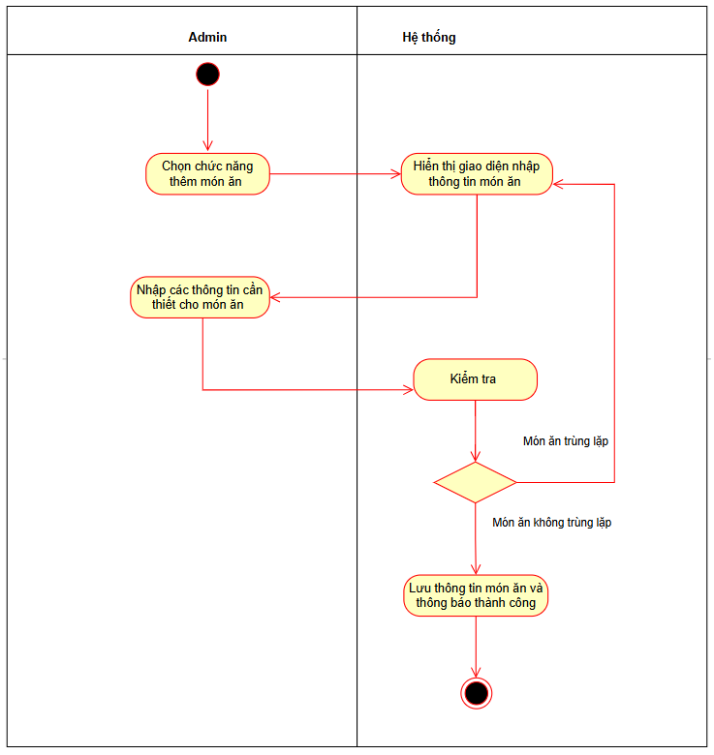

**Hình 2.5** Biểu đồ hoạt động cho chức năng thêm món ăn.

* Sửa thông tin món ăn

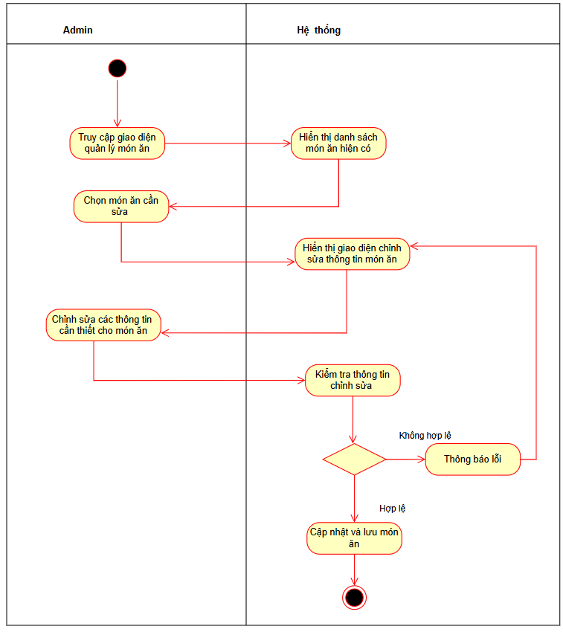

**Hình 2.6** Biểu đồ hoạt động cho chức năng sửa thông tin món ăn.

* Xóa món ăn

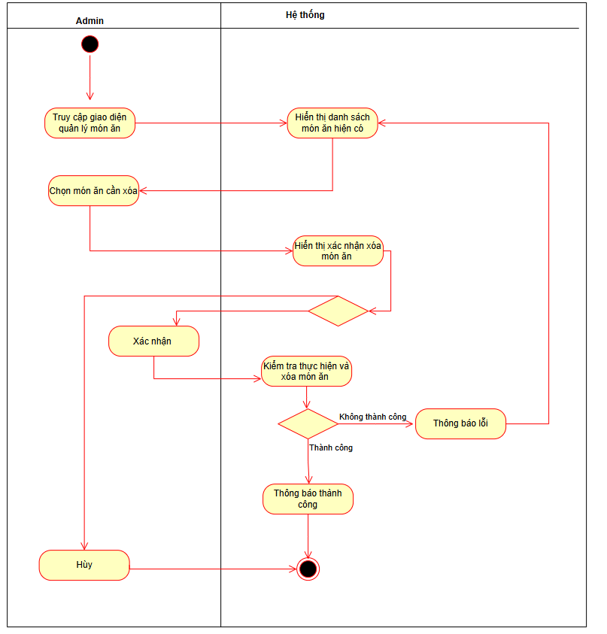

**Hình 2.7** Biểu đồ hoạt động cho chức năng xóa món ăn**.**

# **CHƯƠNG 4: KẾT QUẢ ĐẠT ĐƯỢC**

## **3. Giao diện**

### **3.1 Giao diện chung**

**Màn hình đăng nhập**

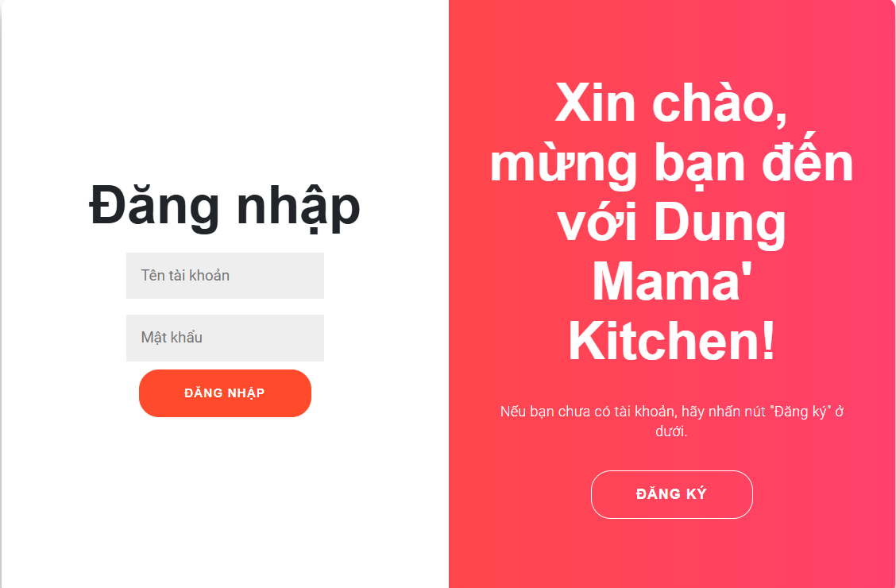

**Hình 3.1** Màn hình giao diện đăng nhập.

Mô tả: Giao diện bao chưa 2 chức năng đăng nhập hay đăng ký. Khi chưa có tài khoản, người dùng chọn đăng ký. Khi đã có tài khoản đăng ký trước đó, người dùng nhập tên đăng nhập và mật khẩu để đăng nhập.

**Màn hình đăng ký**

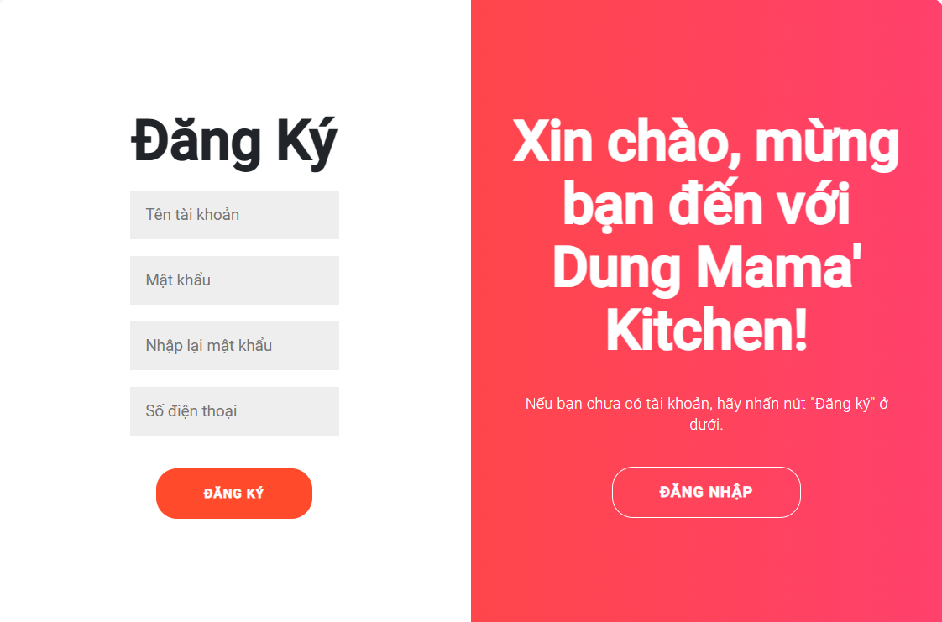

**Hình 3.2** Màn hình giao diện đăng ký.

Mô tả: Người dùng sử dụng chức năng đăng ký để tạo tài khoản đăng nhập và sử dụng các chức năng của hệ thống. Nếu đã có tài khoản trước đó, chọn “Đăng nhập”.

### **3.2 Giao diện Admin**

**Giao diện quản lý món ăn**

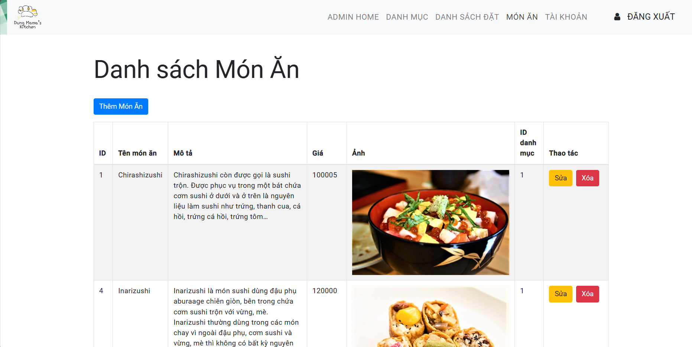

**Hình 3.3** Màn hình giao diện quản lý món ăn

Mô tả:

* Thành phần component: nav-bar, dish-admin, footer
* Trang hiển thị danh sách món ăn với tất cả các thông tin được tạo. Admin có thể thực hiện thêm một món ăn, sửa hay xóa một món ăn.

**Giao diện quản lý tài khoản người dùng**

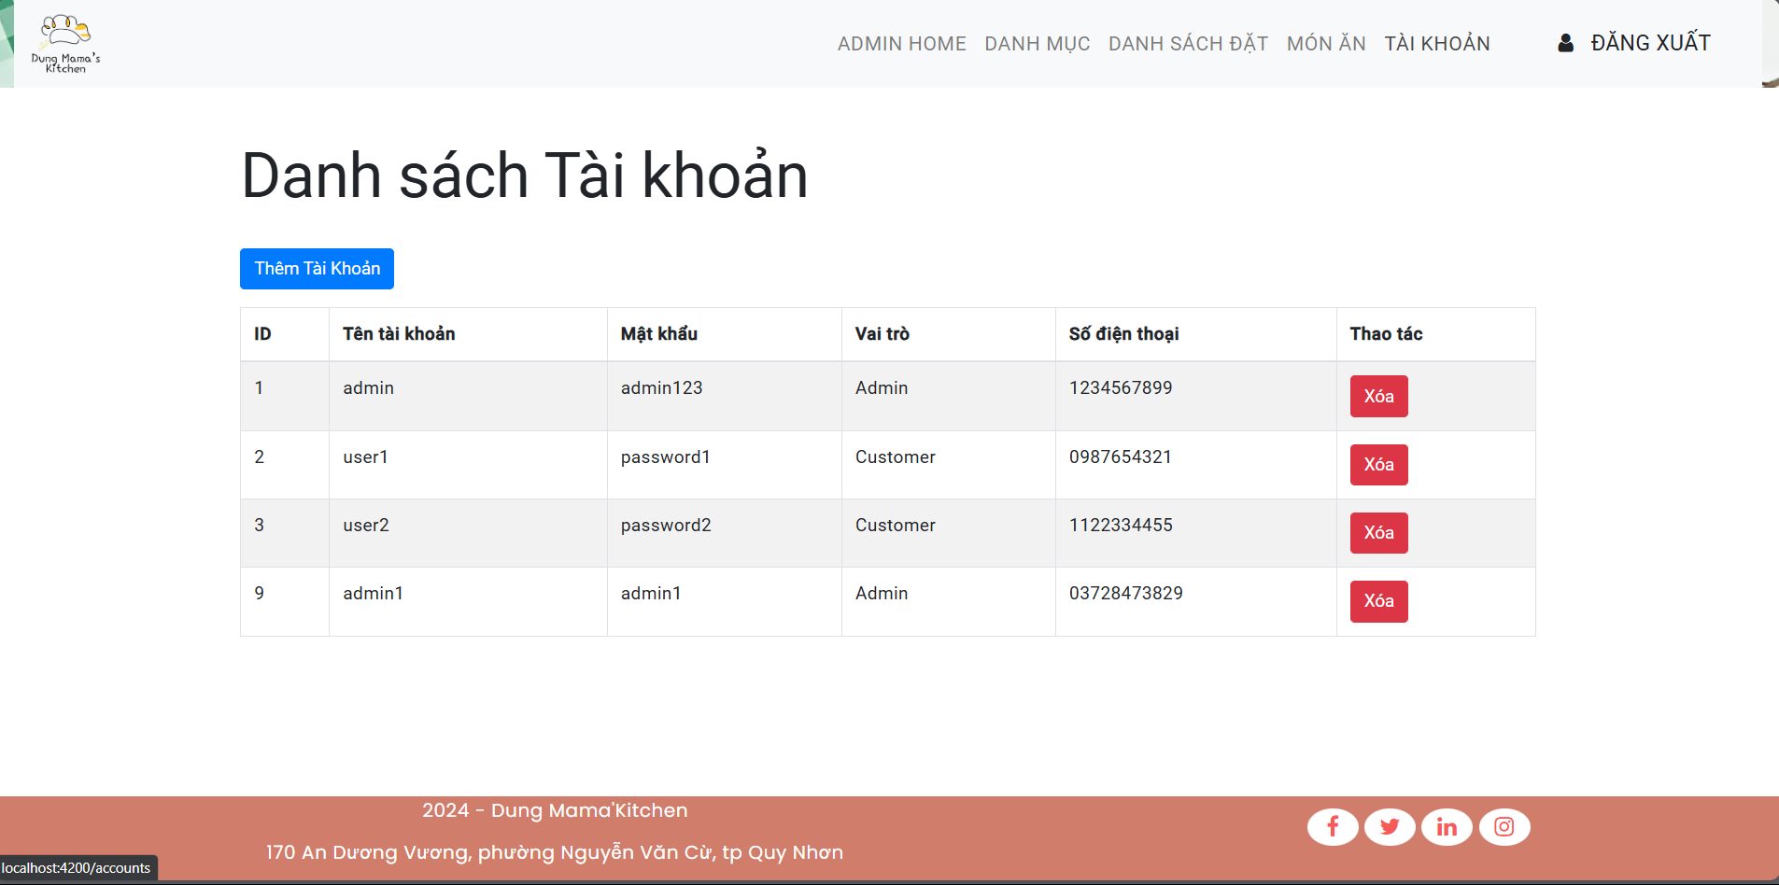

**Hình 3.4** Màn hình giao diện quản lý tài khoản người dùng

Mô tả:

* Thành phần component: nav-bar, account-list, footer
* Trang hiển thị danh sách tài khoản người dùng với tất cả các thông tin được tạo. Admin có thể thực hiện thêm một tài khoản mới hay xóa một tài khoản.

**Giao diện hiển thị danh sách đặt bàn**

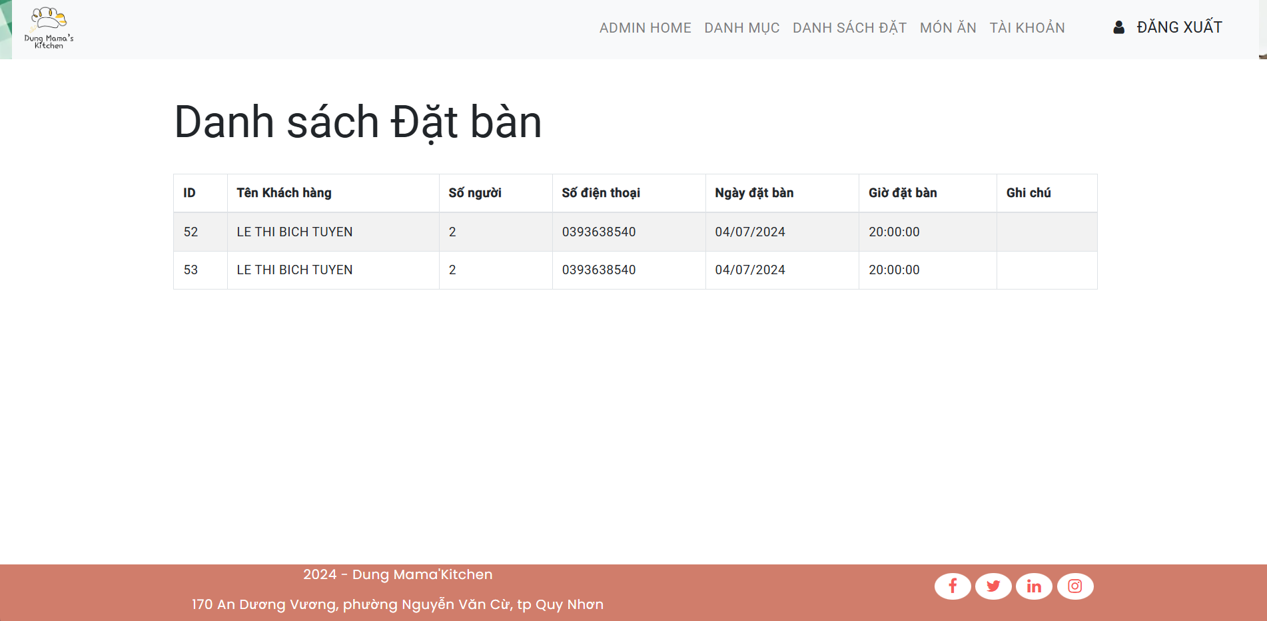

**Hình 3.5** Màn hình giao diện danh sách đặt bàn.

Mô tả:

* Thành phần component: nav-bar, table-booking-admin, footer.
* Trang hiển thị danh đặt bàn của người dùng với các thông tin đặt bàn. Hệ thống chỉ hiển thị những thông tin bàn đặt được lấy trong ngày.

**Giao diện quản lý danh mục món ăn**

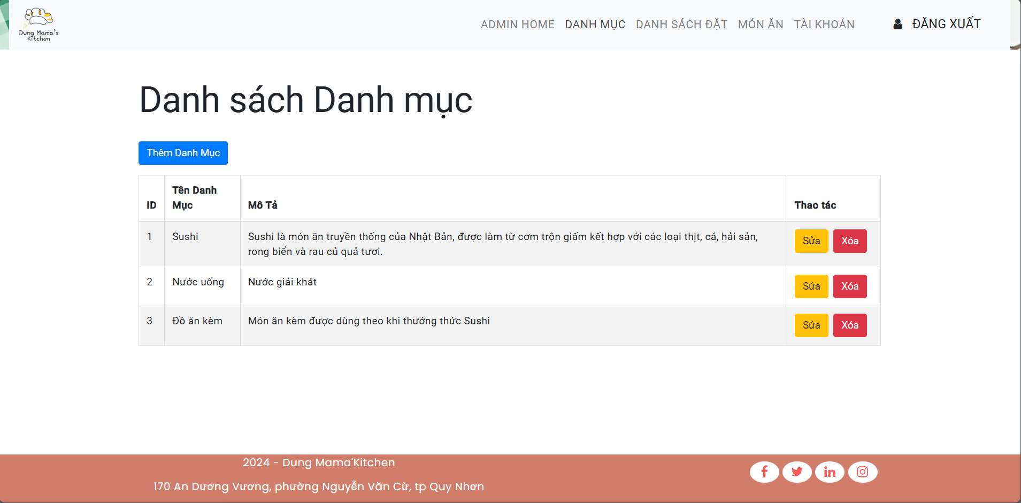

**Hình 3.6** Màn hình quản lý danh mục món ăn.

Mô tả:

* Thành phần component: nav-bar, category-list, footer.
* Giao diện hiển thị danh sách các danh mục món với các thao tác thêm, sửa, xóa. Admin có thể sử dụng các nút để thêm một danh mục, hay sửa, xóa một danh mục.

### **3.2 Khách hàng**

**Giao diện trang chủ**

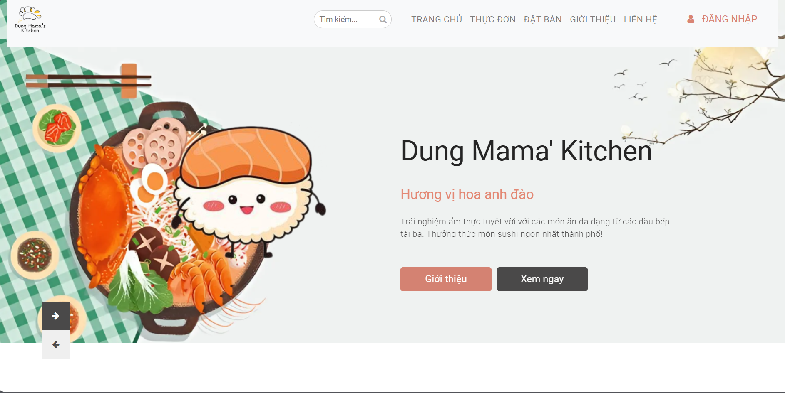

**Hình 3.7** Màn hình trang chủ.

Mô tả:

* Thành phần component: nav-bar, home (contact), footer.
* Giao diện hiển thị các thông tin cơ bản của nhà hàng với các nút chức năng ở thanh menu. Người dùng có thể truy cập khi mong muốn.

**Giao diện thực đơn**

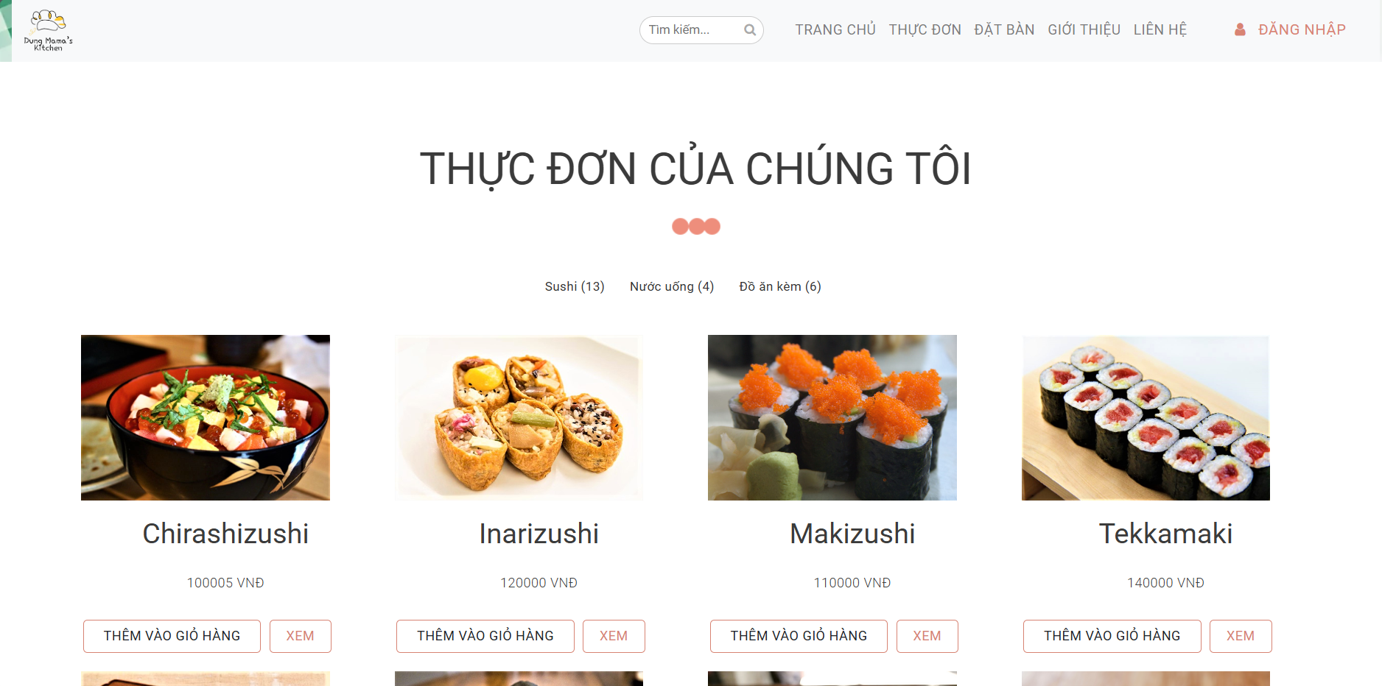

**Hình 3.8** Màn hình giao diện thực đơn.

Mô tả:

* Thành phần component: nav-bar, dish-list, foooter.
* Giao diện hiển thị danh sách các món ăn của nhà hàng, danh sách món ăn có thể được lọc theo danh mục món ăn khi được chọn. Người dùng nhấn “Xem” để xem chi tiết một món ăn hay nhấn “Thêm vào giỏ hàng” để tiến hành đặt món ăn.

**Giao diện đặt bàn**

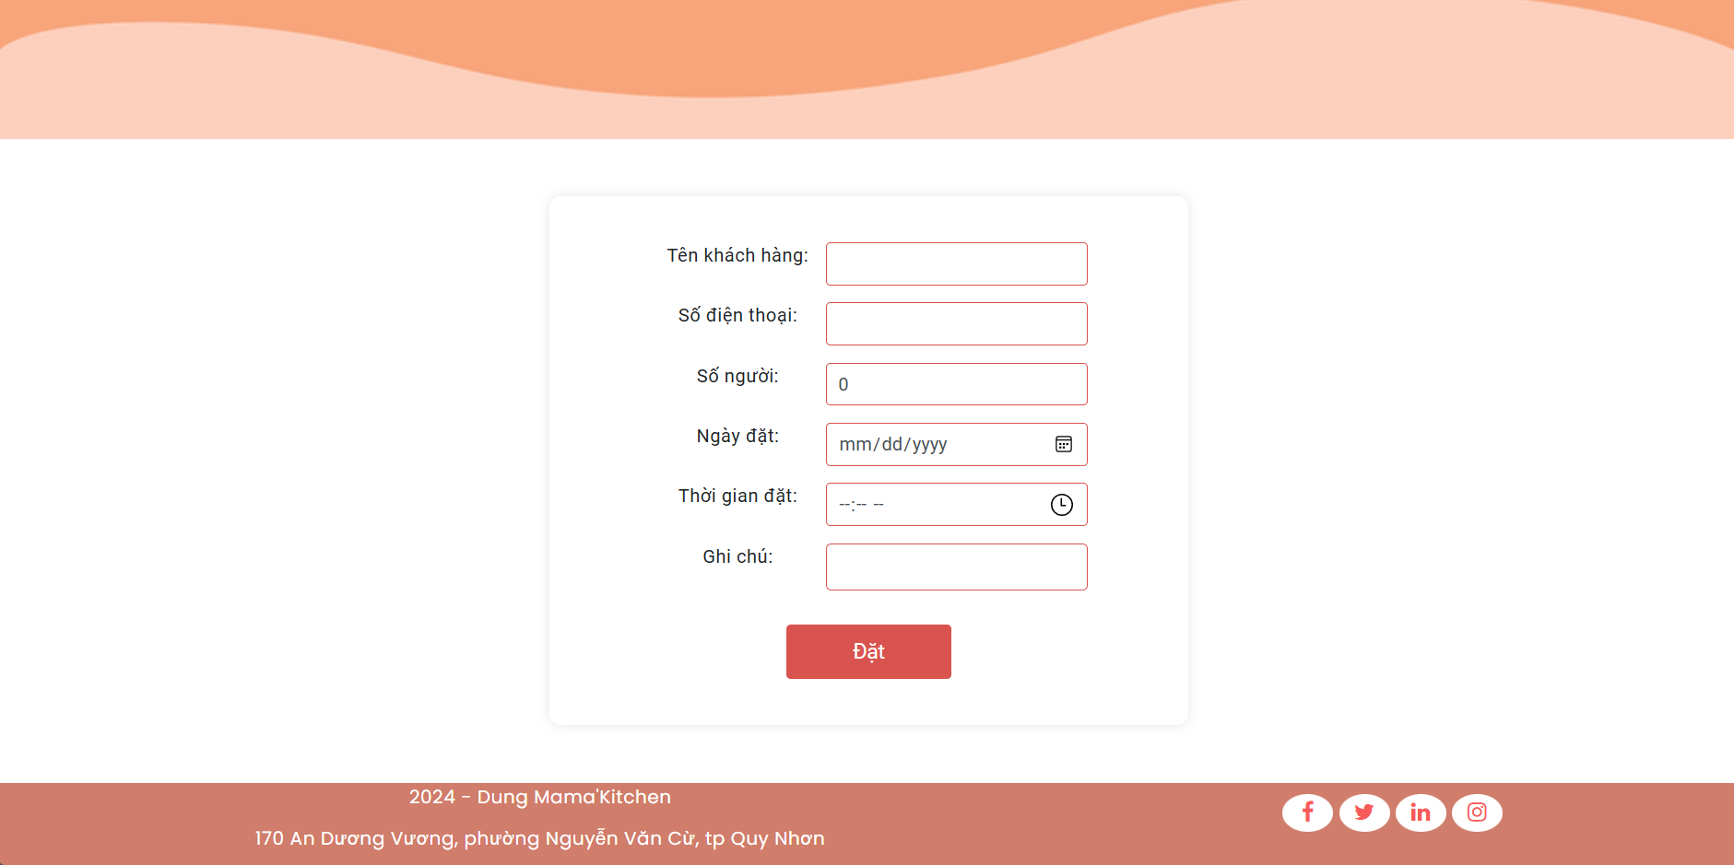

**Hình 3.9** Màn hình đặt bàn.

Mô tả:

* Thành phần component: nav-bar, table-booking, footer.
* Giao diện hiển thị form đặt bàn với các thông tin như tên khách hàng, số lượng người ăn, số diện thoại, ngày thời gian đặt và ghi chú đi kèm nếu có. Sau khi người dùng nhập thông tin, nhấn “Đặt” để đặt bàn.

**Giao diện xem danh sách bàn đã đặt**

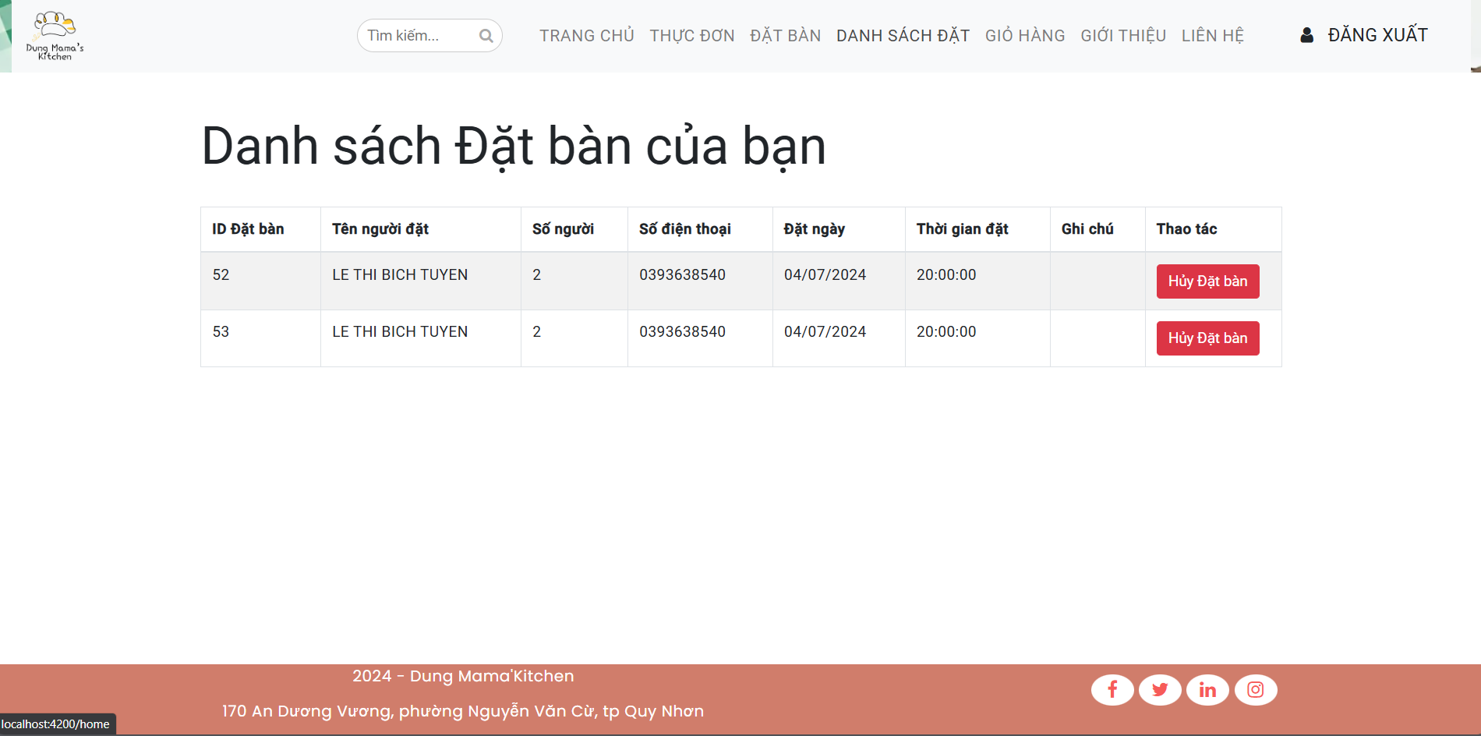

**Hình 3.10** Màn hình giao diện danh sách đặt bàn.

Mô tả:

* Thành phần component: nav-bar, mybooking, footer.
* Giao diện hiển thị danh sách bàn đã được đặt. Người dùng có thể tiến hành hủy đặt bàn nếu có lý do chính đáng.

**Giao diện giỏ hàng**

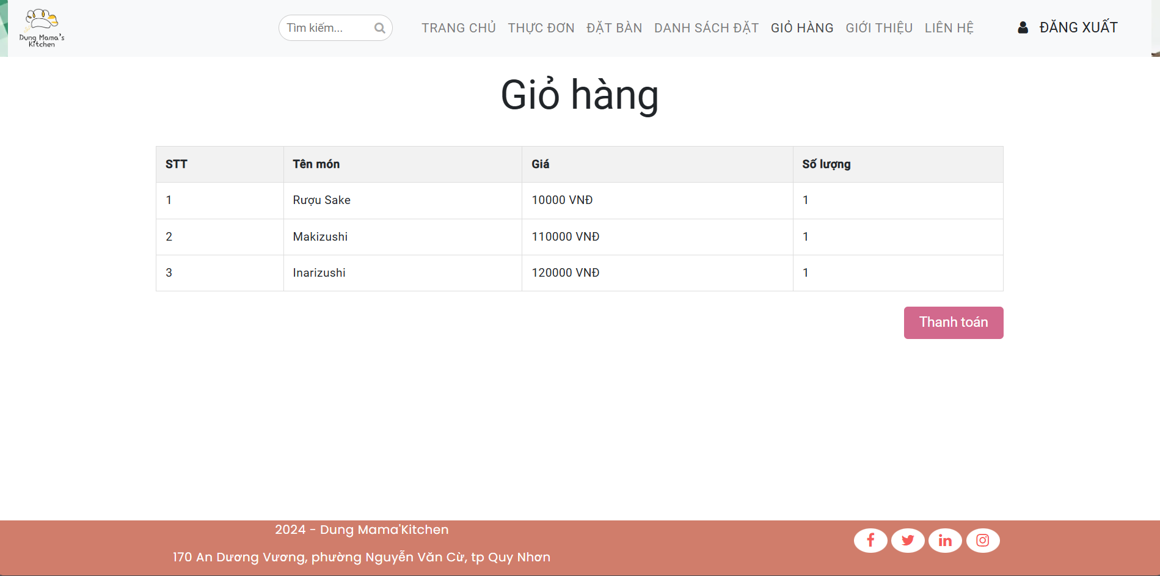

**Hình 3.11** Màn hình giao diện giỏ hàng.

Mô tả:

* Thành phần component: nav-bar, my-cart, footer.
* Giao diện hiển thị danh sách các món ăn được thêm vào giỏ hàng với số lượng cụ thể. Người dùng có thể nhấn nút “Thanh toán” để tiến hành thanh toán cho đơn đã đặt.

**Giao diện trang liên hệ**

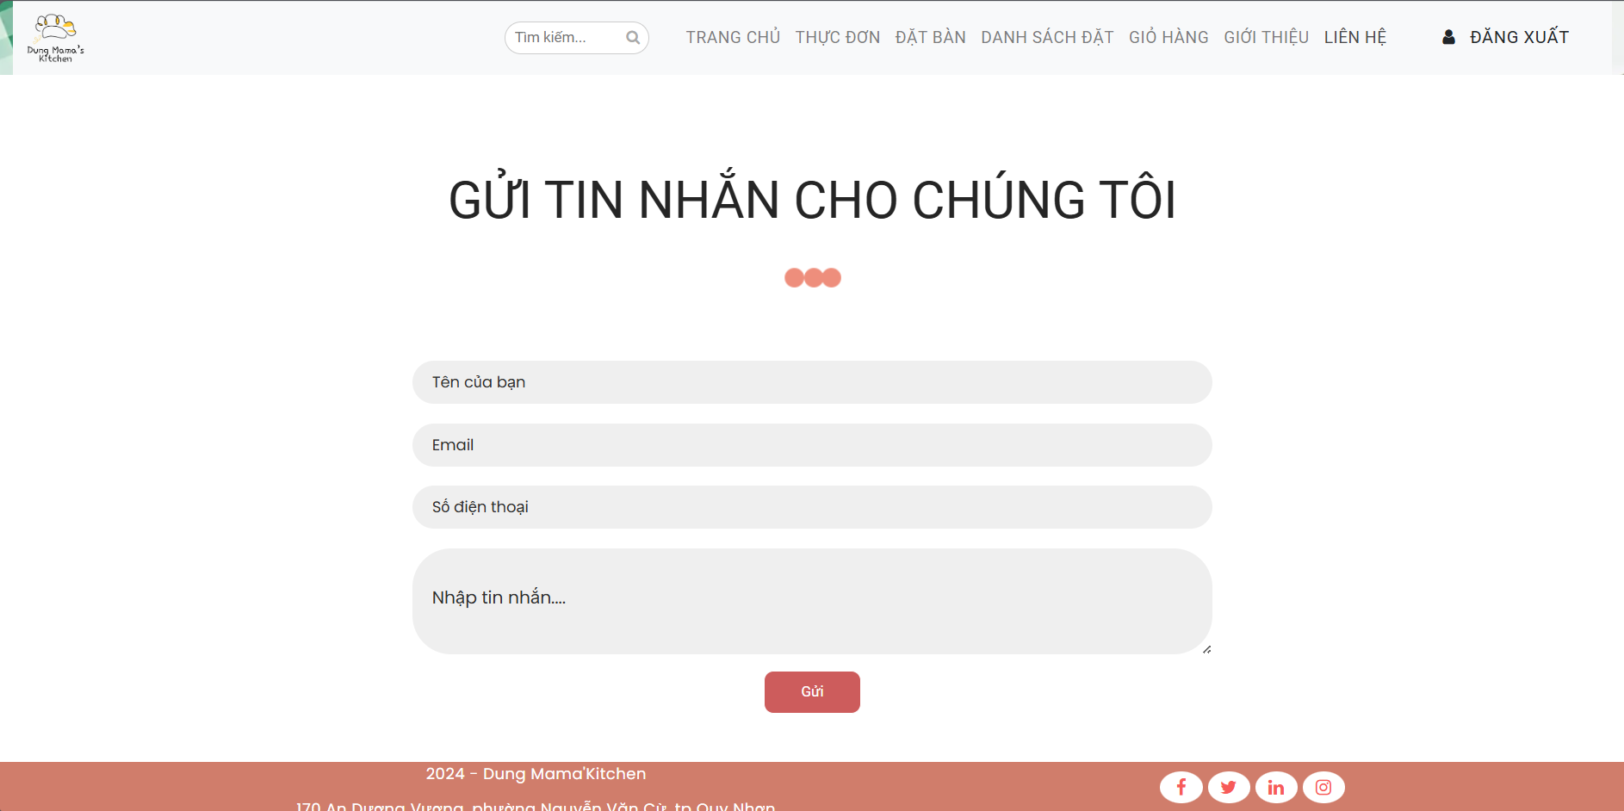

**Hình 3.12** Màn hình giao diện trang liên hệ.

Mô tả:

* Thành phần component: nav-bar, contact, footer.
* Giao diện hiển thị form liên hệ với các thông tin như tên, email, số điện thoại và tin nhắn để gửi các yêu cầu, góp ý đối với nhà hàng. Người dùng nhấn “Gửi” để gửi tin nhắn.

**Giao diện thanh toán**

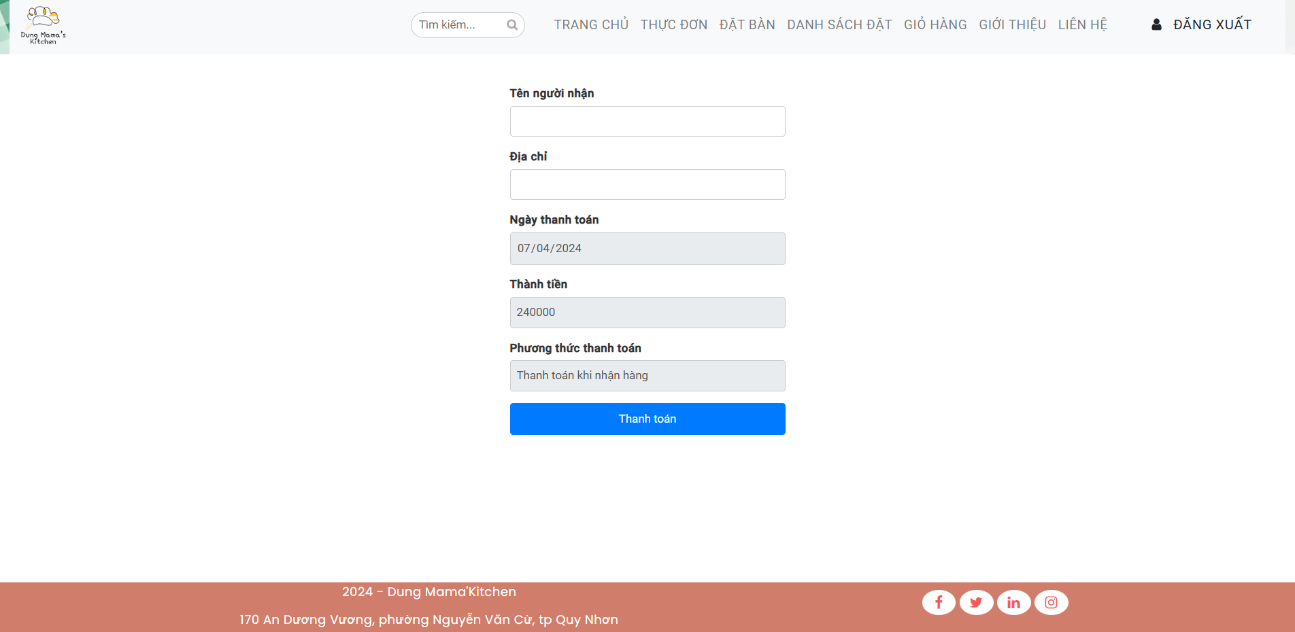

**Hình 3.13** Màn hình giao diện thanh toán giỏ hàng.

Mô tả:

* Thành phần component: nav-bar, payment, footer.
* Giao diện hiển thị form thanh toán với các thông tin được nhập vào là tên và địa chỉ khách hàng, các thông tin ngày, tổng số tiền và phương thức thanh toán sẽ được hệ thống mặc định các giá trị được định. Sau khi nhập tất cả thông tin, người dùng nhấn “Thanh toán” để thực hiện thanh toán đơn hàng.

# **KẾT LUẬN**

Hệ thống quản lý nhà hàng được phát triển với Angular cho frontend và ASP.NET Core cho backend đã đáp ứng được các yêu cầu chính như quản lý đơn hàng, đặt bàn, và xác thực người dùng. Hệ thống giúp cải thiện hiệu suất làm việc của nhân viên nhà hàng, giảm thiểu sai sót trong việc quản lý và theo dõi thông tin, đồng thời cung cấp trải nghiệm tốt hơn cho khách hàng thông qua các tính năng đặt bàn và thanh toán trực tuyến.

**Hạn chế**

* Điều chỉnh chi phí vận hành và tối ưu hóa lợi nhuận là mối quan tâm hàng đầu.
* Thị trường nhà hàng có sự cạnh tranh mạnh mẽ, đòi hỏi các dự án phải có chiến lược phát triển rõ ràng để tồn tại và thành công.
* Mặc dù hệ thống đã triển khai các biện pháp bảo mật cơ bản, nhưng vẫn cần kiểm tra và cập nhật thường xuyên để đảm bảo an toàn cho dữ liệu người dùng và thông tin nhà hàng.
* Mặc dù giao diện hiện tại thân thiện và dễ sử dụng, nhưng vẫn cần cải thiện để đáp ứng tốt hơn nhu cầu và phản hồi từ người dùng.
* Hệ thống hiện tại chỉ đáp ứng các chức năng cơ bản. Các tính năng nâng cao như báo cáo chi tiết, phân tích dữ liệu, và tích hợp với các hệ thống khác chưa được triển khai.

**Hướng phát triển.**

* Phân tích thị trường và xây dựng chiến lược tiếp thị hiệu quả để tăng cường doanh thu.
* Sử dụng caching, load balancing, và tối ưu hóa truy vấn cơ sở dữ liệu để cải thiện hiệu suất hệ thống khi lượng dữ liệu tăng cao.
* Triển khai các biện pháp bảo mật nâng cao như xác thực hai yếu tố (2FA), mã hóa dữ liệu nhạy cảm, và thường xuyên kiểm tra bảo mật.
* Bổ sung các tính năng nâng cao như báo cáo chi tiết, phân tích dữ liệu, quản lý nhân viên, và tích hợp với các hệ thống POS (Point of Sale) và ERP (Enterprise Resource Planning).
* Nâng cấp giao diện người dùng dựa trên phản hồi từ người dùng để đảm bảo trải nghiệm tốt nhất. Triển khai giao diện đa ngôn ngữ để phục vụ đa dạng khách hàng.
* Thêm cách chức năng như thanh toán điện tử và tích hợp các các hệ thống ngân hàng.
* Phát triển ứng dụng di động sử dụng các framework như Ionic hoặc React Native để cung cấp trải nghiệm nhất quán trên cả web và mobile.
* Áp dụng công nghệ tối ưu hóa quản lý và cải thiện trải nghiệm khách hàng. Sử dụng AI và machine learning để dự đoán xu hướng đặt bàn, tối ưu hóa quản lý nguyên vật liệu, và cung cấp đề xuất cho khách hàng.

# **TÀI LIỆU THAM KHẢO**

[1] [Bài giảng - Google Drive](https://drive.google.com/drive/folders/1-ziksGIPVKNsb-5EYVaIc8llOhtOJmve)

https://drive.google.com/drive/folders/1-ziksGIPVKNsb-5EYVaIc8llOhtOJmve

[2] [Tutorial: Create a web API with ASP.NET Core | Microsoft Learn](https://learn.microsoft.com/vi-vn/aspnet/core/tutorials/first-web-api?view=aspnetcore-8.0&tabs=visual-studio)

https://learn.microsoft.com/vi-vn/aspnet/core/tutorials/first-web-api?view=aspnetcore-8.0&tabs=visual-studio

[3] [Sushi Hokkaido | Trang chủ](https://sushihokkaido.vn/)

https://sushihokkaido.vn/

[4] [Trang chủ - Sushi World | Nhà Hàng Nhật Bản Hàng Đầu Việt Nam](https://sushiworld.com.vn/)

https://sushiworld.com.vn/

[5] [W3.CSS Modal (w3schools.com)](https://www.w3schools.com/w3css/w3css_modal.asp)

https://www.w3schools.com/w3css/w3css_modal.asp

[6] [Weekly Coding Challenge #1 - Double slider Sign in/up Form - Desktop Only (codepen.io)](https://codepen.io/Rh2o/pen/yLgxJoG)

https://codepen.io/Rh2o/pen/yLgxJoG